Gabarito comentado – 4º bimestre

1.
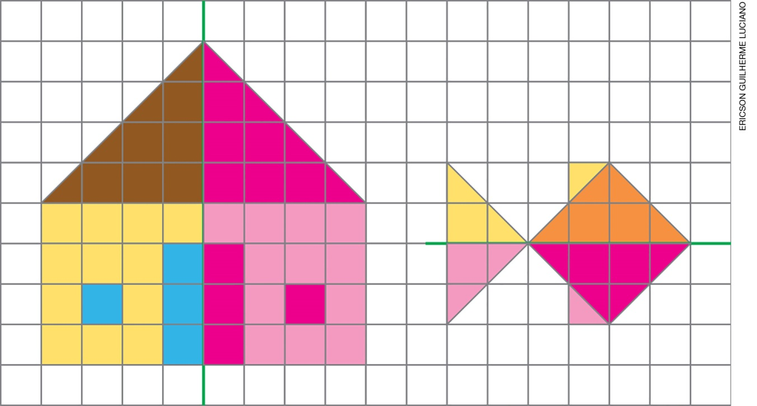
Considere 50% do valor da questão para cada desenho feito corretamente.
Caso algum aluno tenha dificuldade para fazer o desenho, verifique se ele compreende o conceito de simetria e se reconhece o eixo. Procure dar um exemplo de algum quadradinho do desenho para ilustrar essa simetria.

2. a) Felipe e Júlia
b) João e Ana
c) João
Considere 33,3% da questão para cada item.
Caso algum aluno apresente dificuldade em identificar a ordem das crianças na fila, peça-lhe que identifique a(s) criança(s) de referência em cada item da questão e analise o que é pedido. Sugerimos que simule a situação em sala com algumas crianças da turma.

3. a) banco
b) padaria
c) Verifique se as respostas são coerentes com o mapa.
Considere 33,3% da questão para cada item.
Uma das dificuldades apresentadas pelos alunos pode estar relacionada aos pontos de referência. Nesse caso, peça-lhes que identifiquem e fixem o ponto de referência para cada item da questão, e, a seguir, verifiquem as opções ao redor. No item c, o aluno pode utilizar um lápis para traçar um possível caminho.

4. a) alternativa c
Caso algum aluno assinale a alternativa a, verifique se ele concluiu que se as medidas do lado dobraram, então o projeto também dobrou. Embora de fato as medidas tenham dobrado, a área ocupada não dobrou, mas, sim, quadruplicou. A contagem dos quadradinhos permite verificar a solução correta. Discuta com os alunos sobre esses casos, se necessário.

5. a) 600 bolos
b) 785 mudas
Considere 50% da questão para cada item.
Caso algum aluno não apresente os resultados corretos, verifique se ele entendeu as operações possíveis para solucionar os problemas. Em ambos os itens, uma multiplicação soluciona o problema, assim como uma adição. Se necessário, use agrupamento com bolinhas, indicando que cada uma se refere à quantidade de bolos ou mudas.

6. 32 assentos
Caso algum aluno não identifique a operação, peça-lhe que grife as palavras-chave da questão. Se necessário, represente os 8 vagões do trem com um desenho e discuta sobre quantos assentos cada vagão deve ter, já que todos os vagões têm a mesma quantidade.

7. a) 21 livros
b) sim; 1 livro
Considere 50% da questão para cada item.
Esse exercício pode causar dúvidas nos alunos, se for o caso, monte a divisão de 85 por 4 no quadro de giz e analise o quociente (21) e o resto (1), mostrando que 21 equivale ao número de livros que cabe em cada prateleira e que sobra 1 livro fora delas.

8. 75 moedas
Caso algum aluno divida diretamente 245 por 3, peça-lhe que reflita sobre as duas dezenas dadas à irmã de Gustavo. Para chegar ao cálculo correto, discuta com a turma sobre a ordem dos procedimentos para verificar a quantidade de moedas em cada cofrinho: primeiro, faz-se a subtração de 20 moedas do total e, depois, a divisão do que sobrou por 3.

9. alternativas b e c
Considere 50% da questão para cada item correto.
Analise cada item verificando se os alunos identificam que o leite e a gasolina são os únicos que podem ser medidos em litro, dentro dessas opções. Se necessário, dê outros exemplos.

10. a) 100 baldes
b) 12 carros-pipa
Considere 50% da questão para cada item.
Em ambos os itens, uma divisão pode solucionar o problema, entretanto, a quantidade de zeros em cada um pode gerar erros nas contas efetuadas.

11. alternativa a
Caso algum aluno assinale a alternativa incorreta, verifique se ele compreendeu a relação da quantidade de fotos em cada página com o total de páginas do álbum. Discuta com a turma sobre essa relação, identificando qual operação pode solucionar a organização de Roberto.

12. alternativa a
Para essa questão, tome como referência de direita e esquerda o sentido do carro. Caso os alunos se confundam com os sentidos, utilize a frente do carro como referência; então, para o motorista, a segunda rua à direita é a rua das Orquídeas.

13. a) latas de leite em pó
b) 270 g
Considere 50% da questão para cada item.
Caso algum aluno tenha dificuldade em comparar a massa dos objetos, oriente-o a comparar a indicação da massa dos pesos que estão nas balanças (200 g, 200 g, 100 g, 40 g) e a observar os pratos. Verifique se eles não se esqueceram da divisão para determinar a massa de cada livro.

14. alternativa c
A proporção de sementes por par de brincos determina quantos pares é possível fazer com
636 sementes. Caso algum aluno tenha dificuldades em estabelecer um raciocínio de resolução, discuta quantos pares de brinco confeccionados com 6 sementes é possível formar com as 636, encaminhando-o para o pensamento da divisão.

15. alternativa b
Caso algum aluno tenha dificuldade em identificar a temperatura, verifique se ele conhece o objeto que está indicando a temperatura. Embora o termômetro tenha muitos valores, a altura da coluna indica a temperatura.

